**HỌC VIỆN CÔNG NGHỆ BƯU CHÍNH VIỄN THÔNG**

**CƠ SỞ TP.HỒ CHÍ MINH**

**KHOA CÔNG NGHỆ THÔNG TIN 2**

--🙦🕮🙤--

**BÁO CÁO MÔN HỌC**

**LẬP TRÌNH KỸ XẢO HÌNH ẢNH**

**Đề tài: Tạo hiệu ứng sét đánh trong Unity**



**Giảng viên giảng dạy: Lê Minh Hóa**

**Sinh viên thực hiện: Nguyễn Lê Hoàng Thanh**

**Mã sinh viên: N17DCPT058**

**Lớp: D17CQPU01-N**

**TP.Hồ Chí Minh, ngày 20 tháng 5 năm 2021.**

1. **Tên đề tài:**

Tạo hiệu ứng sét đánh trong Unity

1. **Mục tiêu:**

Ứng dụng kiến thức đã học để tạo nên hiệu ứng hình ảnh sét đánh trong Unity

1. **Tìm hiều về sét đánh**

1.Khái niệm

Sét hay tia sét là hiện tượng phóng điện trong khí quyển giữa các đám mây và mặt đất hay giữa các đám mây mang các điện tích khác dấu, đôi khi còn xuất hiện trong các trận phun trào núi lửa hay bão bụi (cát). Khi phóng tĩnh điện trong khí quyển, một tia sét có thể di chuyển (từ mây xuống đất) với tốc độ gần 100,000 km/s.

Tia sét là sự di chuyển của các hạt mang điện (electron và ion) dưới dạng dòng plasma phát sáng.

2.Các bước để tạo ra hiệu ứng

* Sét đánh
* Vụ nổ
* Sóng xung kích
* Tia lửa
* Đất nứt
* Tia sét tàn dư

1. **Thực hiện**
2. **Tạo hình ảnh hiệu ứng bằng Photoshop và GlueIT**

Sử dụng công cụ Brush tool của Photoshop để tạo hình ảnh cho hiệu ứng

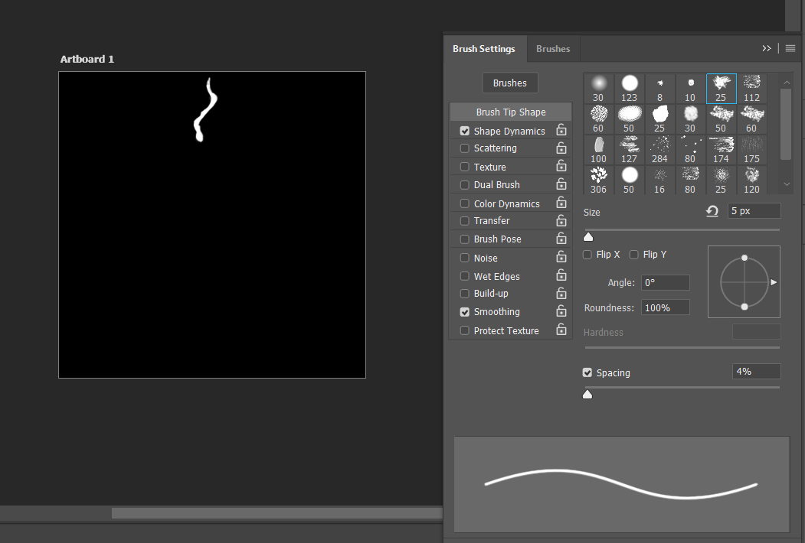

Sử dụng Outer Glow để tạo viền

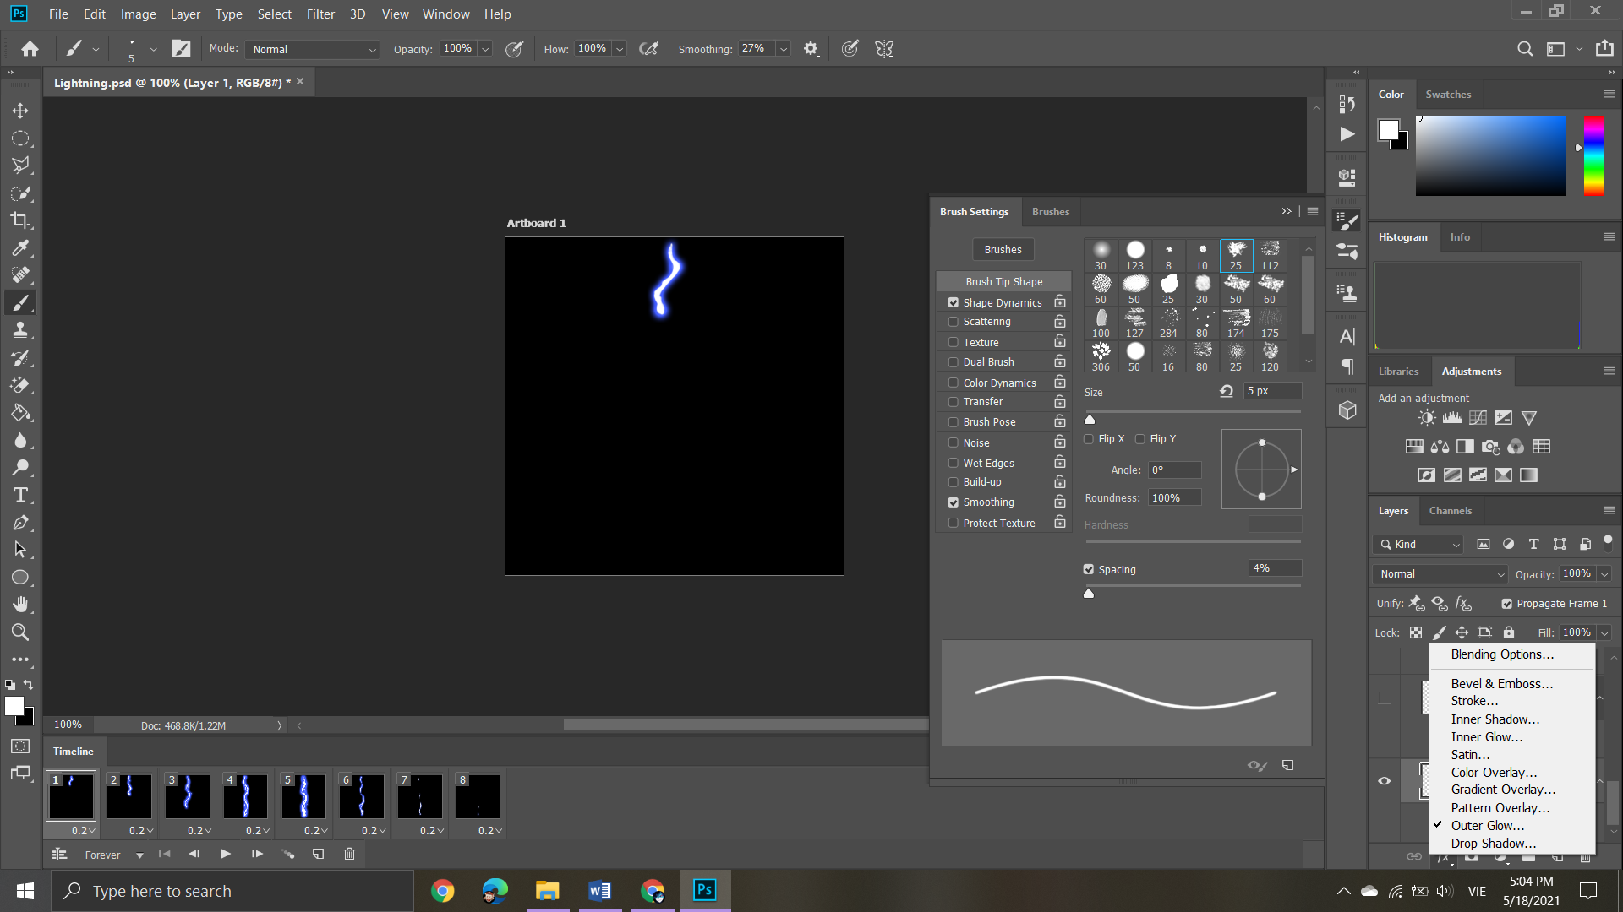 -> 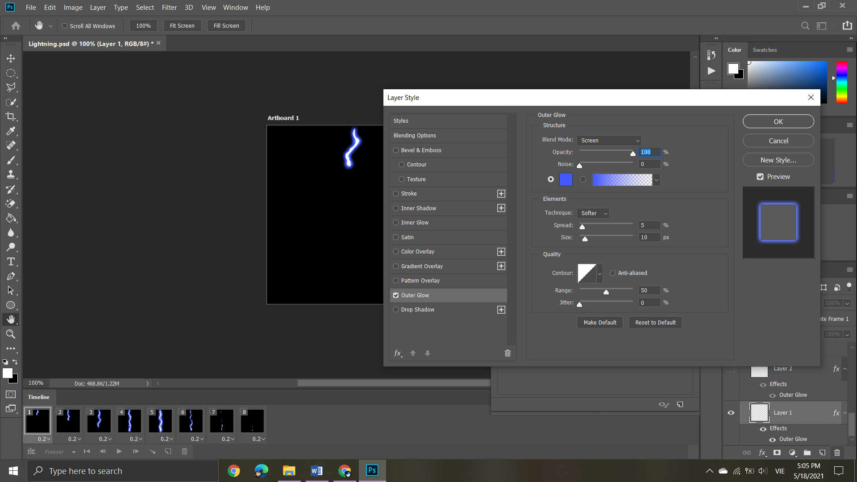

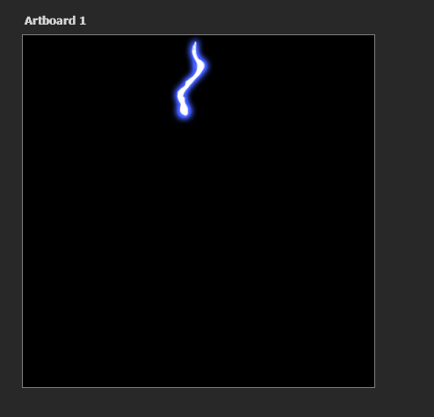

Tương tự với các layer tiếp theo

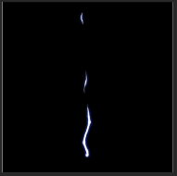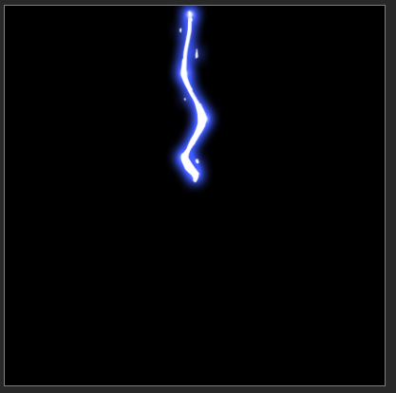 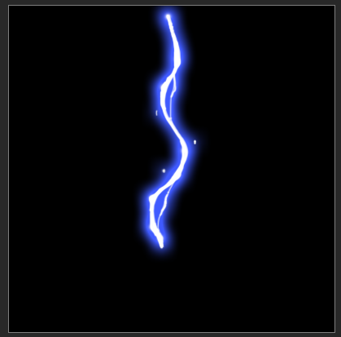 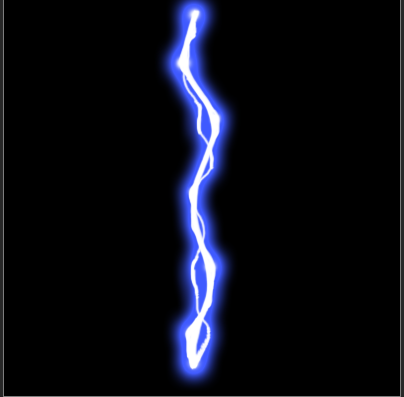 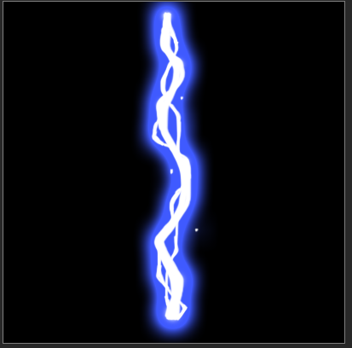 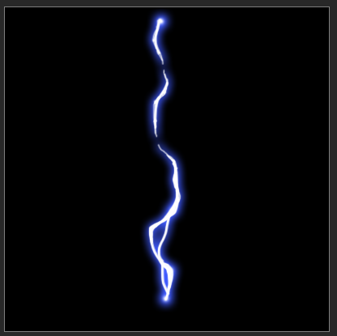 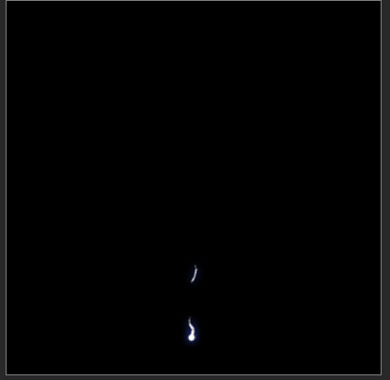

Sau đó ta lưu hình ảnh mỗi layer thành 1 ảnh .png bằng cách chọn Layer ->File-> Export->Save for Web

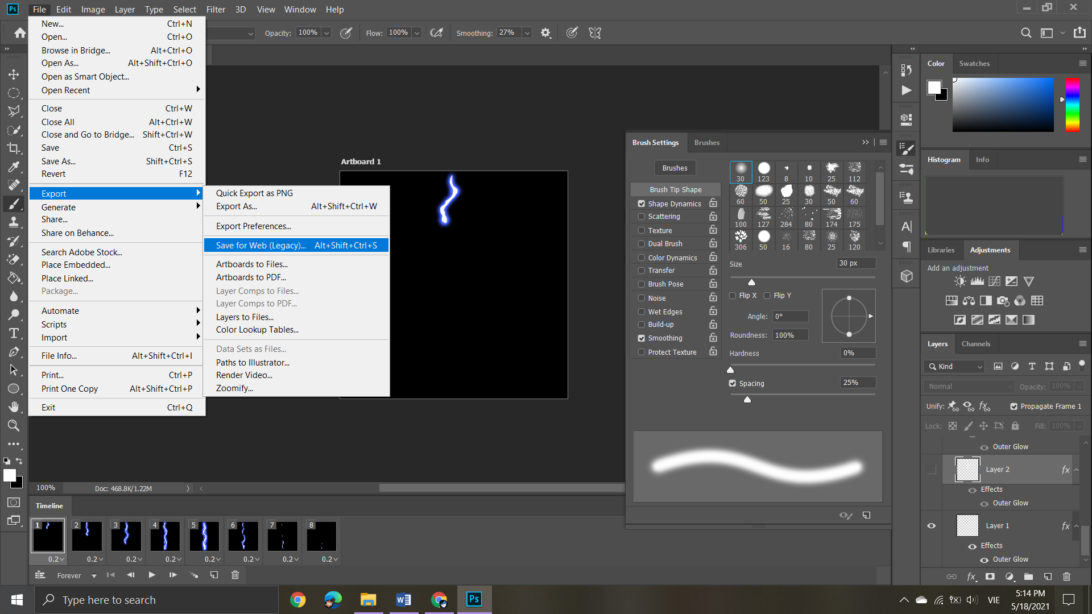

Sau đó chọn Save ->lưu tên->Save

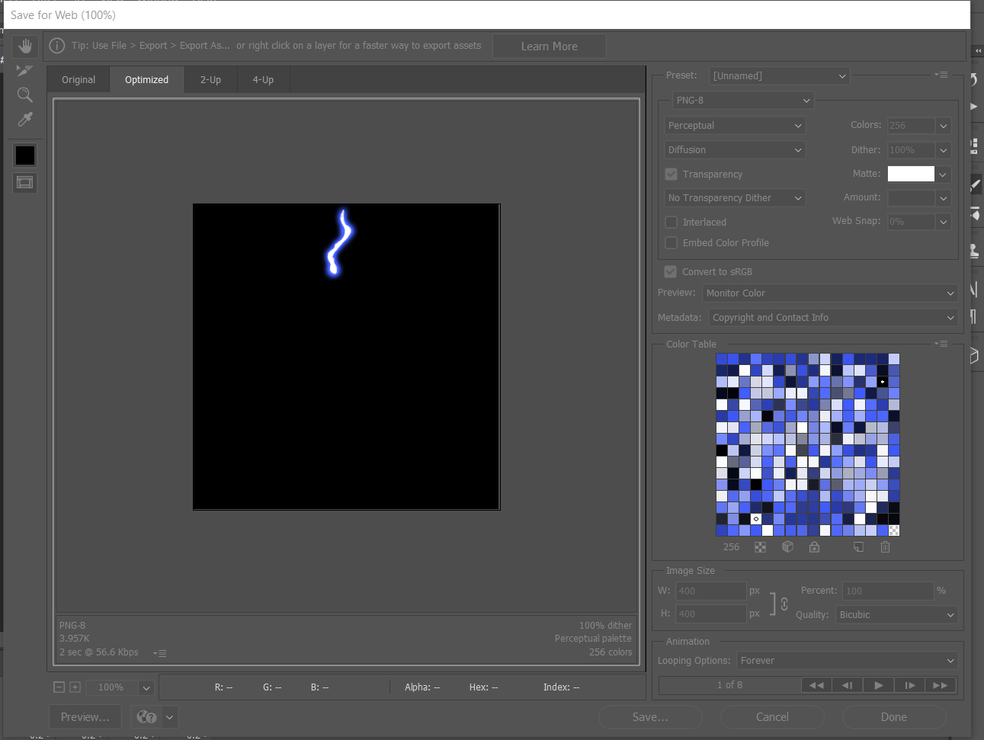

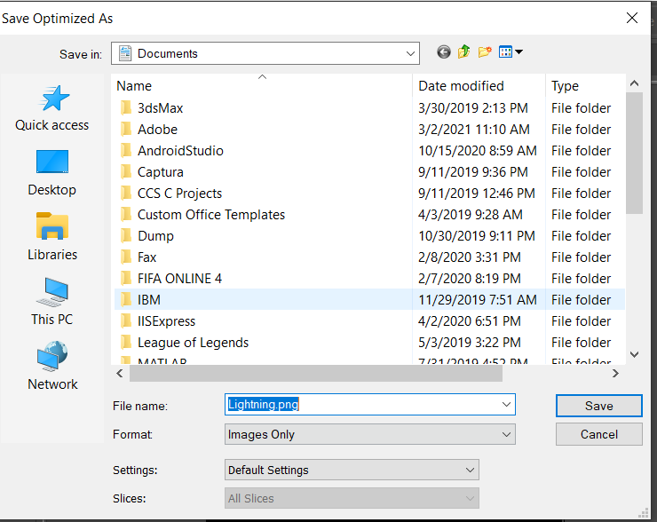

Tương tự với các layer khác

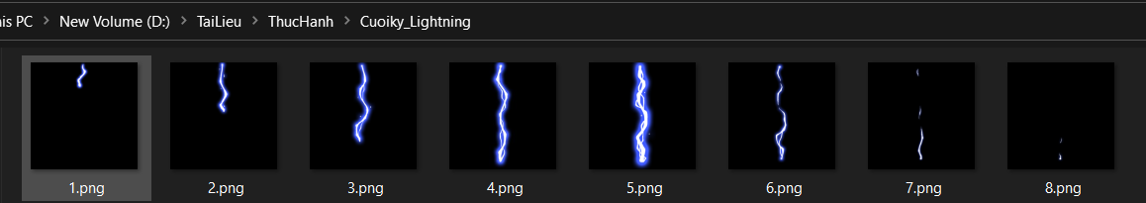

Sử dụng GlueIT để nối các hình ảnh lại với nhau

Chọn add -> chọn hình ảnh cần ghép

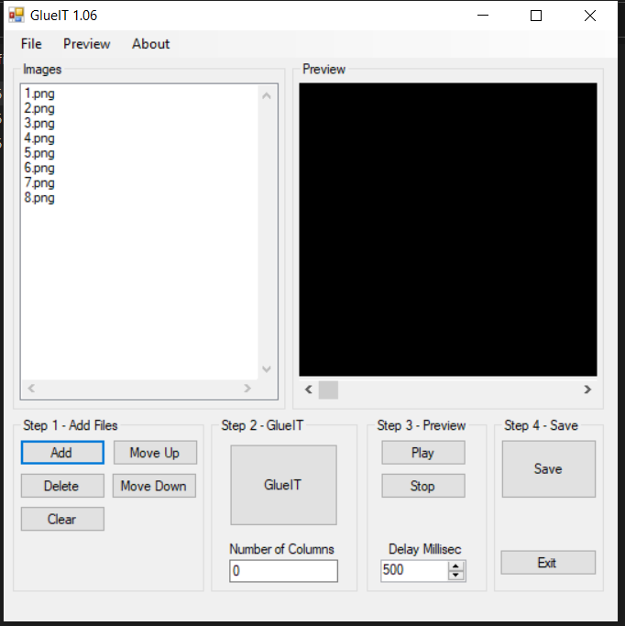

Trong Number of Columns chọn số cột của hình ảnh rồi bấm GlueIT -> Save

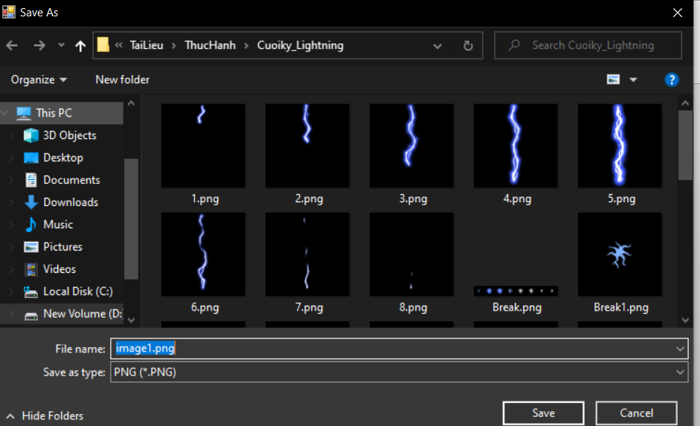

Lưu với tên mong muốn ta được hình ảnh cần

(Hình ảnh sét đánh)

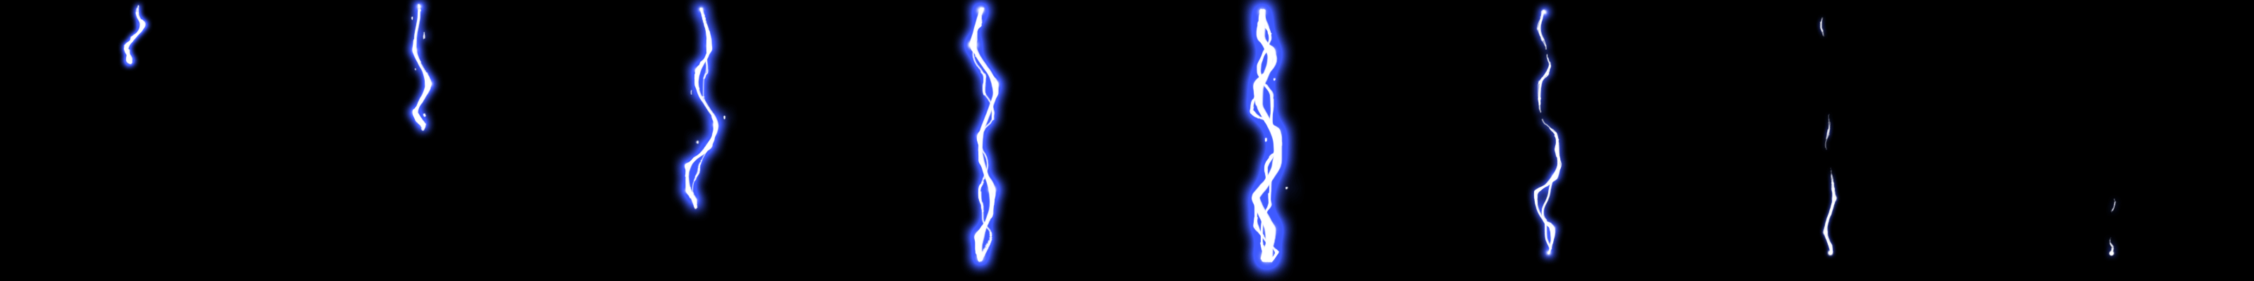

Tương tự với các hình ảnh khác

(Hình ảnh đất nứt)

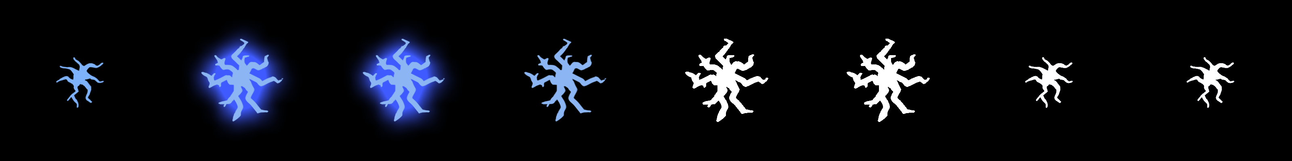

(Hình ảnh vụ nổ khi sét đánh)

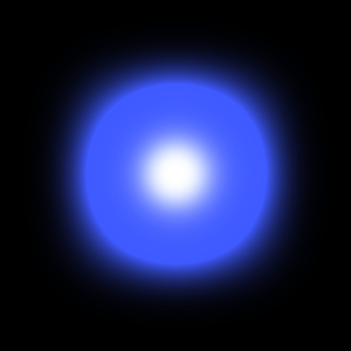

(tia lửa)

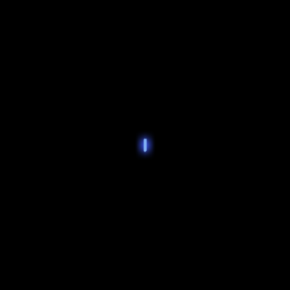

(tia sét tàn dư)

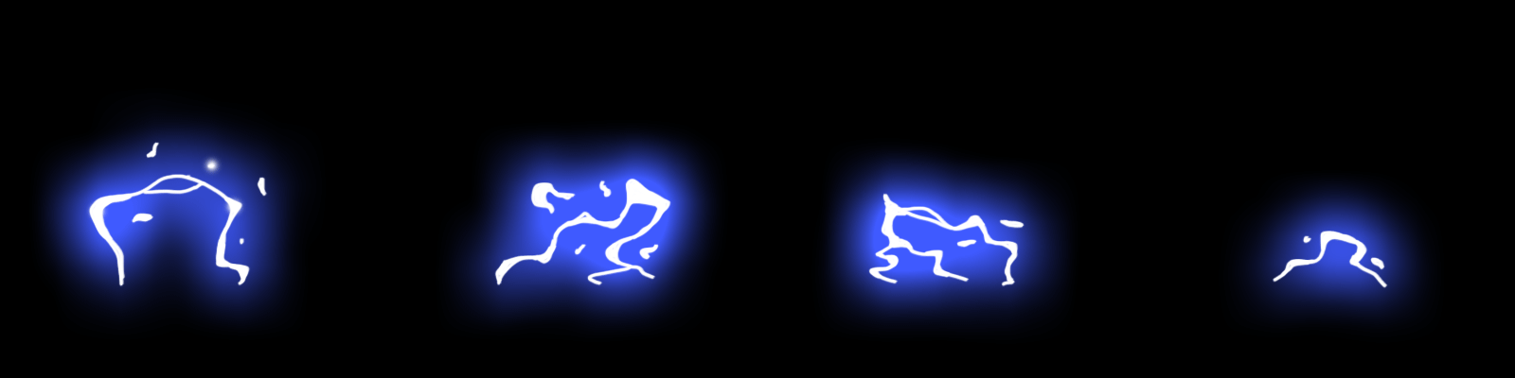

(sóng xung kích)

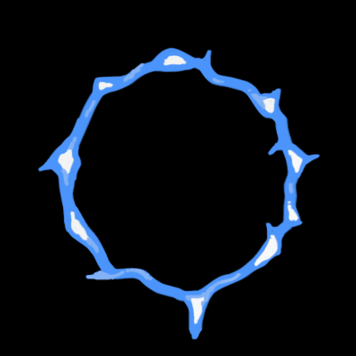

1. **Tạo hiệu ứng trong Unity**

Tạo thư mục Materials 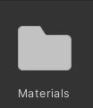 chứa các hiệu ứng

Tạo thư mục Resources 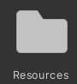 chứa các hình ảnh vừa tạo

Import các hình ảnh vừa tạo vào Unity bằng cách kéo thả chuột

Trong Materials, click chuột phải Create-> Material tạo hiệu ứng mới

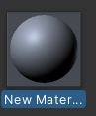

Trong shader chọn FX /Flare

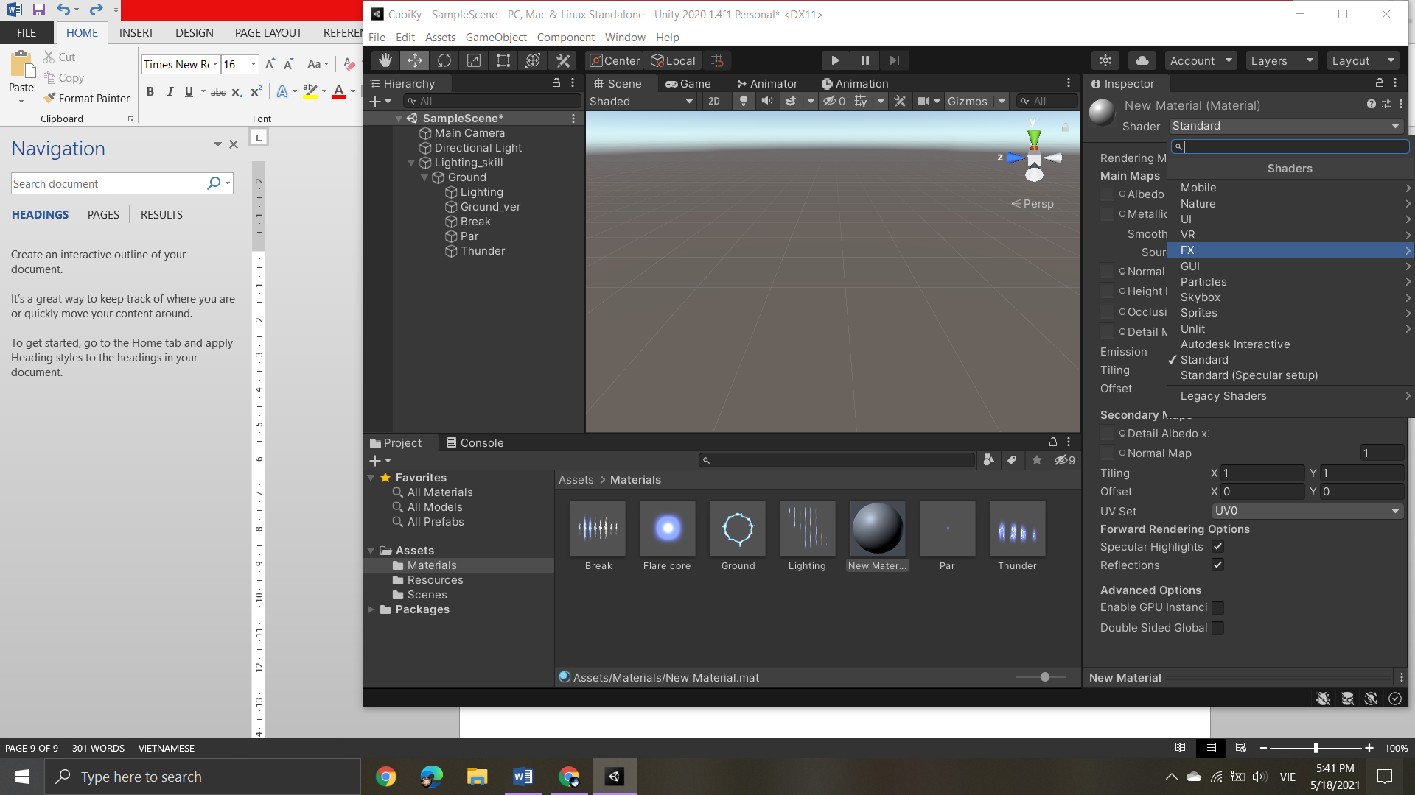

Chọn Select

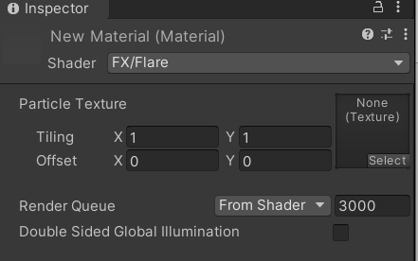

Chọn hình ảnh cần thêm

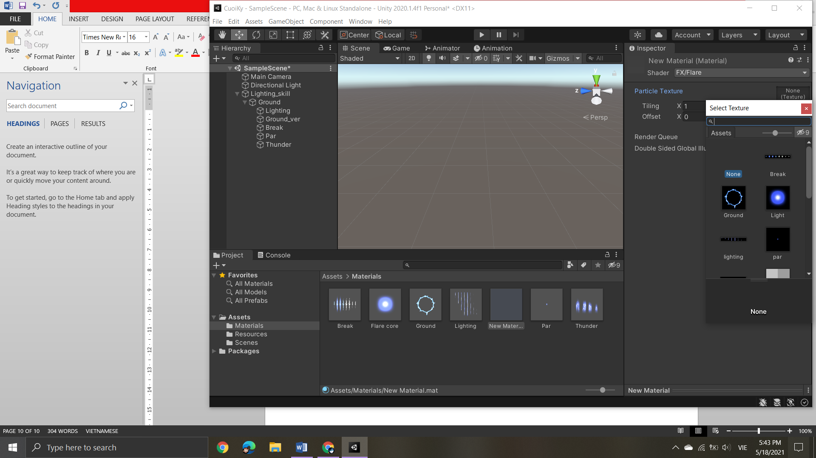

Trong SampleScene chọn chuột phải ->Effects->Particle System

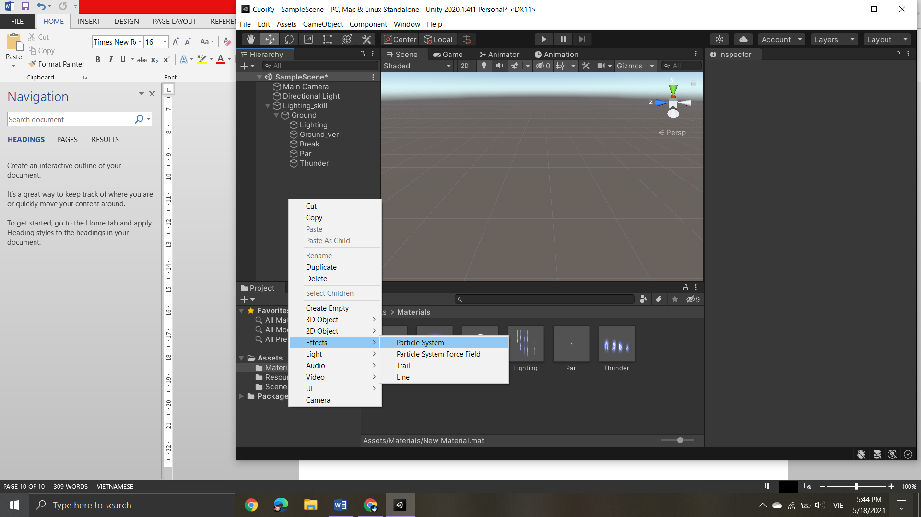

Kéo hiệu ứng cần vào particle system

**1 số thông số chú ý**

Với hình ảnh ghép bằng GlueIT ta chọn Texture Sheet Animation để cắt hình ảnh

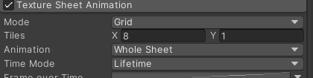

Với x là số cột và y là số hàng

Render Mode trong Renderer có mặc định là Billboard, chọn Horizon Billboard nếu muốn hiệu ứng nằm ngang

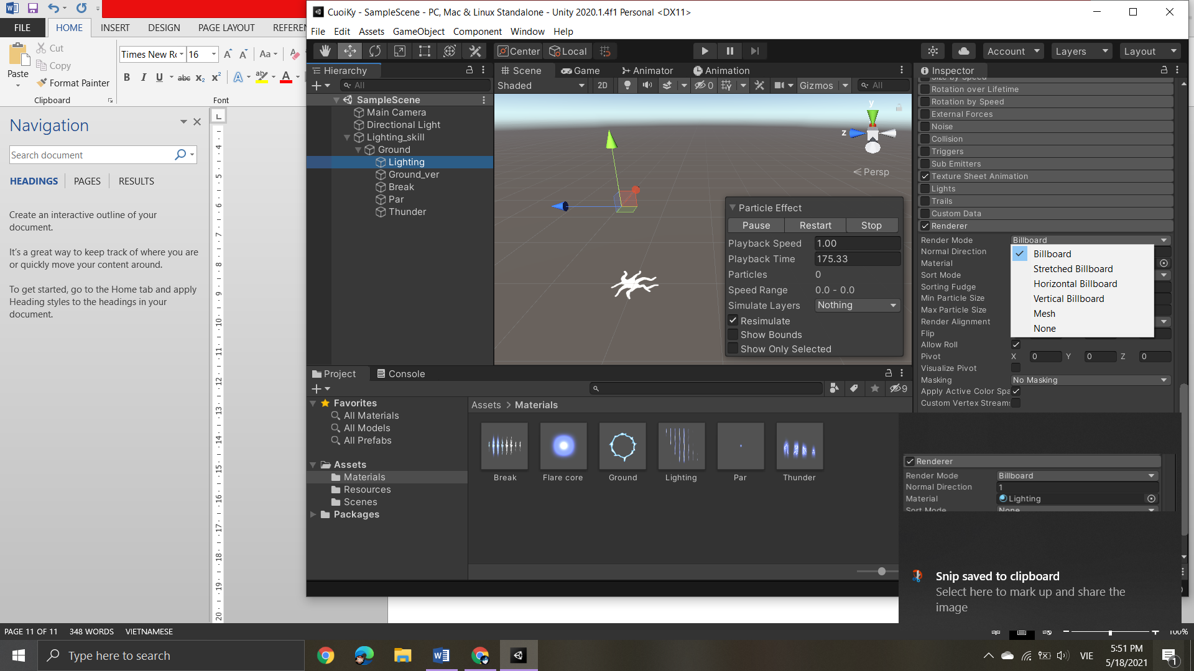

Với Emission ta chỉnh Rate over time về 0 và thêm Bursts  vào với Count là số hiệu ứng trong cùng 1 thời gian

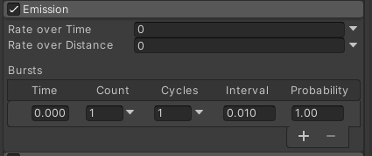0

Tắt Shape để cố định hiệu ứng tại 1 vị trí, bật khi muốn ở trong 1 khoảng không gian nhất định



Start color để chuyển màu của hiệu ứng



**Các thông số chính của hiệu ứng sét đánh**

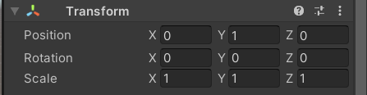

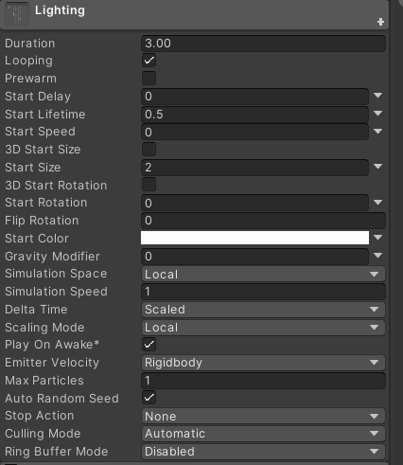

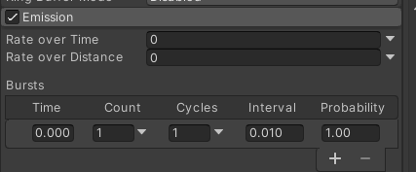

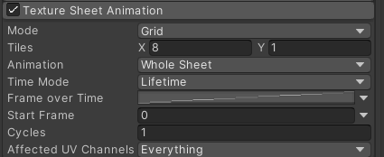

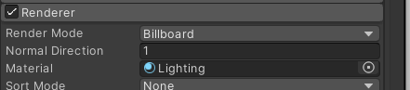

**Các thông số chính của sóng xung kích**

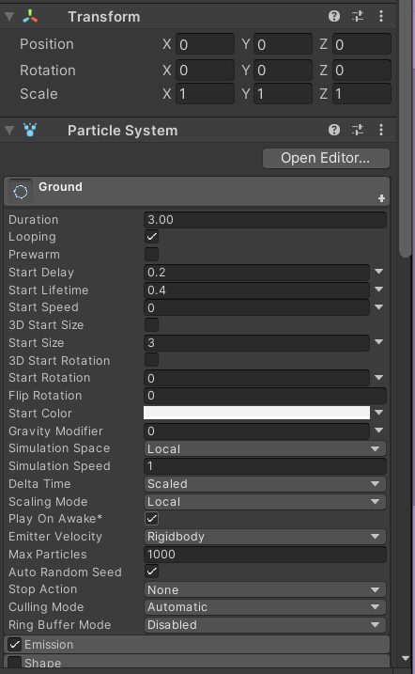

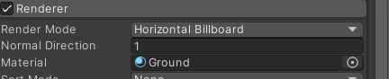

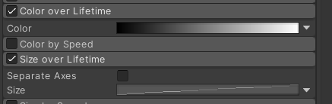

Với color over Lifetime là hình ảnh rõ/mờ dần theo thời gian

Size over Lifetime là hình ảnh lớn/nhỏ dần theo thời gian

**Các thông số chính của vụ nổ khi sét đánh**

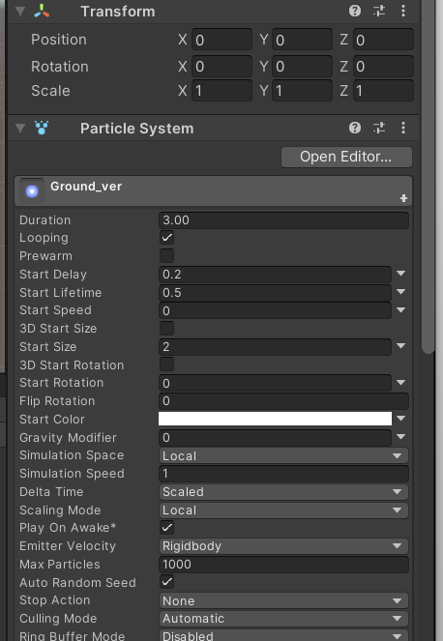  
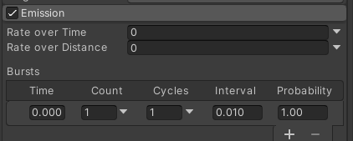

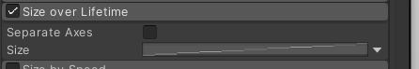

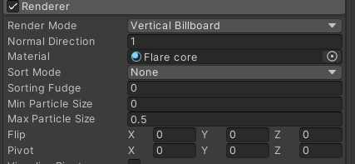

**Các thông số của vết nứt**

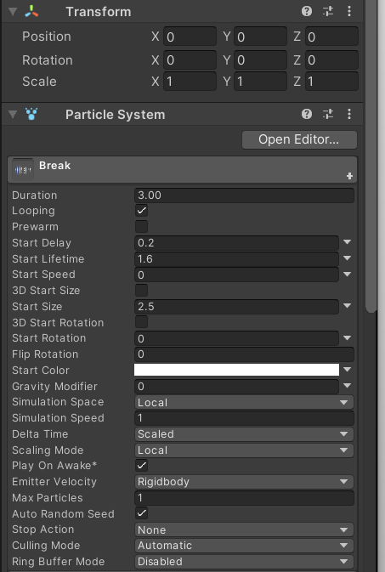

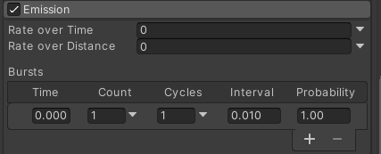

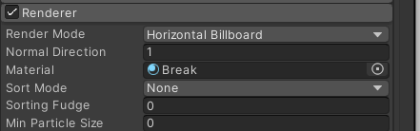

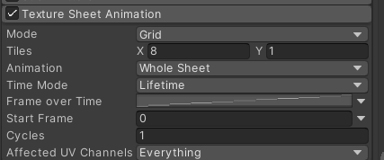

**Các thông số của tia lửa**

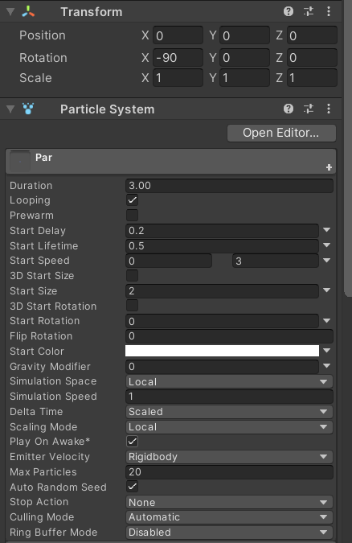

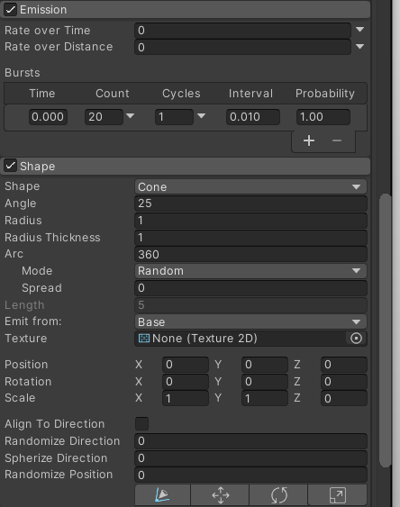

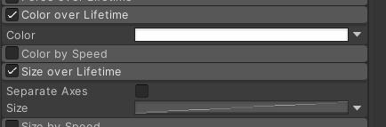

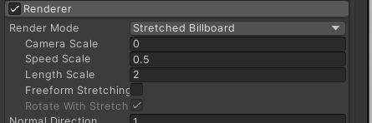

**Các thông số của tia sét tàn dư**

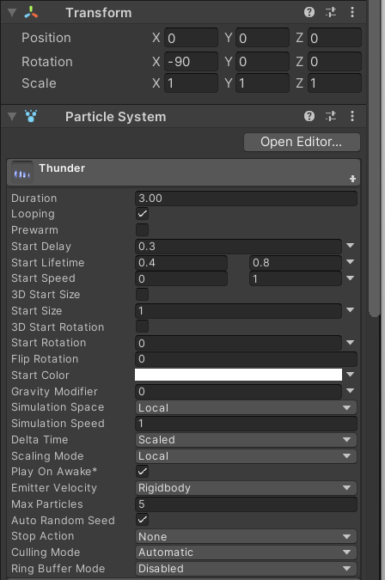

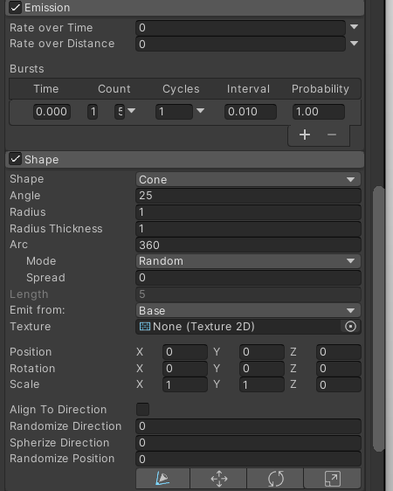



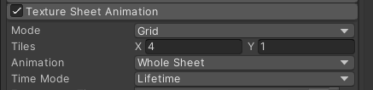

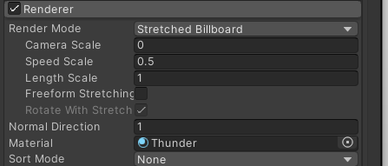

1. **Kết quả**

Hiệu ứng hình ảnh sét đánh trong Unity

